FFF 2026 LARISSA
Δευτέρα 30 Μαρτίου / Τρίτη 31 Μαρτίου / Τετάρτη 1η Απριλίου
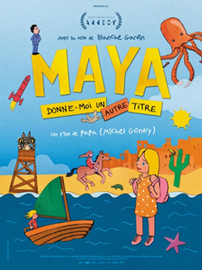
9h00 / 11h00
Linda veut du poulet ,76’
Maya donne moi un titre,61

Δευτέρα 30 Μαρτίου / Τρίτη 31 Μαρτίου | Τετάρτη 1^{η} Απριλίου
 | 
19h00 : Un monde merveilleux,78’  21h00 : Marcello Mio ,121’ | 19h00 : Un monde merveilleux,78’  21h00 : La Dernière Reine,110’

MARCELLO MOI ,2024, Christophe Honoré, 121’
Η Κιάρα Μαστρογιάνι, περιτριγυρισμένη από παντού από τη μορφή του πατέρα της, αποφασίζει να τον επαναφέρει στη ζωή μέσω της ίδιας της της εαυτού. Αυτοαποκαλείται Μαρτσέλο, ντύνεται σαν αυτόν και επιμένει να θεωρείται ηθοποιός από εδώ και στο εξής. Όσοι την περιβάλλουν πιστεύουν ότι είναι ένα προσωρινό αστείο, αλλά η Κιάρα είναι αποφασισμένη να μην εγκαταλείψει τη νέα της ταυτότητα...

UN MONDE MERVEILLEUX ,( ΕΝΑΣ ΘΑΥΜΑΣΤΟΣ ΚΟΣΜΟΣ) 2025, Giulio Callegari 78’
Σε ένα όχι και τόσο μακρινό μέλλον όπου οι άνθρωποι εξαρτώνται από τα ρομπότ, η Μαξ, μια πρώην δασκάλα που αντιστέκεται στην τεχνολογία, βγάζει τα προς το ζην με την κόρη της μέσω μικροαπατεώνων. Έχει ένα σχέδιο: να απαγάγει ένα υπερσύγχρονο ρομπότ και να το πουλήσει για ανταλλακτικά. Αλλά όλα πάνε στραβά. Επιβαρυμένη με αυτό το εξοργιστικό ρομπότ, ξεκινά ένα κυνήγι για να βρει την κόρη της και να αποδείξει ότι υπάρχει ακόμα μια λάμψη ανθρωπιάς σε αυτόν τον κόσμο.


LA DERNIERE REINE , (Η ΤΕΛΕΥΤΑΙΑ ΒΑΣΙΛΙΣΣΑ) , 2022, Adila Bendimerad-Damien Ounouri, 110’
Αλγερία, 1516. Ο πειρατής Αρούτζ Μπαρμπαρόσα απελευθερώνει το Αλγέρι από την ισπανική τυραννία και καταλαμβάνει την εξουσία στο βασίλειο. Φημολογείται ότι δολοφόνησε τον βασιλιά Σαλίμ Τούμι, παρά τη συμμαχία τους. Ενάντια σε όλες τις πιθανότητες, μια γυναίκα θα του αντισταθεί: η βασίλισσα Ζαφείρα. Συνδυάζοντας ιστορία και θρύλο, η ιστορία αυτής της γυναίκας αφηγείται έναν αγώνα, προσωπικές και πολιτικές αναταραχές που υπέστη για το καλό του Αλγερίου.

ΣΧΟΛΙΚΕΣ ΠΡΟΒΟΛΕΣ
LINDA VEUT DU POULET , (Η Λίντα θέλει κοτόπουλο!), 2023, Chiara Malta et Sébastien Laudenbach 76’
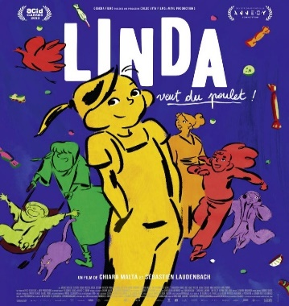
Όχι, δεν ήταν η Λίντα που πήρε το δαχτυλίδι της μητέρας της, της Πολέτ! Αυτή η τιμωρία είναι εντελώς άδικη!... Και τώρα η Πολέτ θα έκανε τα πάντα για να συγχωρεθεί, ακόμα και να φτιάξει ένα κοτόπουλο με πιπεριές, παρόλο που δεν ξέρει να μαγειρεύει. Αλλά πώς μπορείς να βρεις ένα κοτόπουλο μια μέρα γενικής απεργίας;... Από το κοτέτσι μέχρι το φορτηγό με τα καρπούζια, από τους ένθερμους αστυνομικούς μέχρι τους αλλεργικούς οδηγούς φορτηγών, από τη γιαγιά μέχρι την πλημμύρα, η Πολέτ και η κόρη της θα ξεκινήσουν να αναζητήσουν το κοτόπουλο, σέρνοντας μαζί τους όλη την «συμμορία της Λίντα» και τελικά ολόκληρη τη γειτονιά. Αλλά η Λίντα δεν ξέρει ότι αυτό το κοτόπουλο, κάποτε τόσο καλά μαγειρεμένο από τον πατέρα της, είναι το κλειδί για τη χαμένη της μνήμη... Παρεμπιπτόντως, ξέρει κανείς πώς να σκοτώνει ένα κοτόπουλο;...

Maya donne moi un titre (Maya, δώσε μου έναν τίτλο) 2025 / Μichel Gondry / animation,comédie familiale / 61'
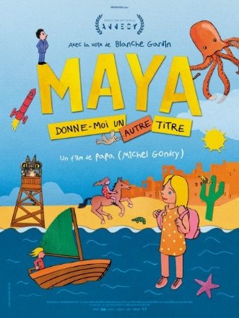 Η Μάγια και ο μπαμπάς της, Μισέλ Γκοντρί, ζουν σε δύο διαφορετικές χώρες. Για να διατηρούν επαφή, ο μπαμπάς της ρωτάει κάθε βράδυ: «Μάγια, δώσε μου έναν τίτλο». Με βάση την απάντησή της, δημιουργεί μια σύντομη κινούμενη απάντηση στην οποία η Μάγια είναι η ηρωίδα. Ο Μισέλ Γκοντρί ζωντανεύει ένα ποιητικό και διασκεδαστικό ταξίδι που θα κάνει τα μικρά παιδιά να ονειρεύονται... και τους μεγάλους να χαμογελούν.

